Тема 7.
Елементи от теорията на автоматичното регулиране и управление. Класификация. Функционални елементи. Закони за регулиране. Математическо описание на функционалните звена. Видове обратни връзки.

7.1. Общи сведения. Основни понятия

Първите опити за заменяне труда на човека от самостоятелно (автоматично) действащи машини водят началото си още от дълбока древност. В началото на нашата ера в трудовете на Херон Александрийски „Пневматика” и „Механика” е описано действието на автомати, които са били създадени от самия учен и неговия учител Интерес представлявали автоматите за отваряне вратите на храма при запалване на огън, механичен куклен театър, прибор за измерване дължината на пътищата, автомат за продажба на свещена вода и др. По своя замисъл тези разработки далеч са изпреварили времето, в което е живял ученият.
През средните векове се развива т. нар. „андроидна” автоматика, същността на която е била създаване на автомати, имитиращи отделни действия на човека. За да усилят впечатлението, създателите им придавали външно сходство с човека и затова ги нарекли „андроиди”, т.е. човекоподобни.
Първите промишлени автоматични устройства са били регулатори на парни машини. В тях е заложен и един основен принцип, който е заложен в основата на съвременната теория управлението – концепцията за обратната връзка.
Под понятието „автоматично регулиране” ще разбираме поддържане на дадена величина на определено ниво или осигуряване протичането на определен процес по зададен алгоритъм без участие на оператор. От гледна точка на теорията на информацията системите за автоматично регулиране са клас информационни системи, които преобразуват съответната информация за постигане на определени цели (регулиране, следене). Основен принцип при изграждане на системи за автоматично регулиране е основният принцип в теорията на управлението – принципът на обратната връзка.

Под понятието „автоматично управление” ще разбираме съвкупност от целенасочени въздействия за осигуряване функционирането на обекта на управление в съответствие с приета програма и цел на управление. В системите за управление могат да се включат алгоритми за самонастройка и адаптация към изменения, които могат да възникнат както вътре в самия обект на управление, така и вън от него.
Принципите, които се използват за изграждане на системи за автоматично регулиране, са аналогични на принципите на функциониране на системите. За да може операторът при един неавтоматичен процес, да регулира, преди всичко е необходимо той да има известна информация за обекта. Той трябва да наблюдава и контролира състоянието на обекта. Отклоненията от нормалния режим могат да възникнат от различни смущаващи въздействия. Операторът въоръжен със съответна информация, взема необходимите решения и определя характера на необходимите въздействия. Като пример за необходимостта от определена информация за динамичното поведение на обекта за нуждите на неговото управление може да се разгледа от съвместната работа между автомобил и неговия шофьор, който играе ролята на регулатор. В резултат на продължителна работа шофьорът е натрупал в съзнанието си определена информация за динамиката на автомобила. Той с увереност може да предприема определени действия на тази основа, например изпреварване, паркиране и други маневри. Ако същият шофьор управлява друг автомобил, който със сигурност ще има различна динамика от първия, особено в началото на шофирането до натрупване на необходимата информация, тези действия той би изпълнявал с голяма несигурност. Оптимално управление той може да реализира едва след като разполага с пълна информация за динамичните свойства на обекта на управление. Приетите решения от оператора (шофьора) за характера на въздействието върху обекта означават формиране на т. нар. управляващи сигнали.

Под система за автоматично регулиране ще разбираме затворена верига, процесът на регулирането в която се извършва без участие на оператор. При такова определение системата за автоматично регулиране може да се илюстрира със следната функционална структура:
Регулатор
Обект на регулиране
Начално въздействие
Външни смущаващи въздействия
y₀
y
u
-
+
ε
●

В горната схема има два основни елемента: обект на регулиране и устройство, което автоматично поддържа зададената стойност на регулируемите величини. Това устройство се нарича автоматичен регулатор. Под регулируеми величини се разбират физически величини, които трябва да се поддържат постоянни или да се изменят по предварително зададен закон.

7.2. Класификация на системите за автоматично регулиране.

Основните признаци, по които се извършва класификацията на системите за автоматично регулиране са:
- по принцип на регулиране (управление). Всички системи за автоматично регулиране действат в съответствие със заложения в тях алгоритъм на функциониране, който се нарича принцип на регулиране. В теорията на автоматичното регулиране са известни три принципа на регулиране. Системи, в които регулирането се осъществява независимо от характера на смущаващите въздействия, се наричат системи за автоматично регулиране по отклонение. Причините за отклонението на регулируемата величина са най-различни смущаващи въздействия. Характерно за принципа на регулиране по отклонение е това, че благодарение на обратната връзка неточността в установения режим се намалява чувствително, но не се отстранява напълно. В случаите, когато се налага да се компенсира определено смущаващо въздействие, се използва принципът на регулиране по смущение. В основата на този принцип лежи идеята за компенсация на смущаващото въздействие, което се приема за известно и напълно определено по стойност и място на приложение. Третият принцип на регулиране представлява комбинация от горните два.
- по начина на действие системите за автоматично регулиране се делят на непрекъснати и дискретни (импулсни и релейни). В непрекъснатите системи за автоматично регулиране действат аналогови сигнали, които са непрекъснати функции на времето. В дискретните системи освен непрекъснати участват и дискретни (квантови) сигнали. Дискретното действие на такива системи за автоматично регулиране се определя от последователността на импулсите, амплитудата, честотата, времетраенето или поляритета, в които се съдържа информация за „непрекъснатостта” на регулирането. Към дискретните могат да се отнесат и такива сигнали, които се предават в закръглен вид (цифрови данни в компютъра). Преобладаваща част от съвременните системи за автоматично регулиране са от дискретен тип, като се има предвид разпространението на компютърната техника. Релейните системи съдържат в структурата си поне един релеен елемент. Характерна особеност на този вид елементи е, че изходната величина по абсолютна стойност е постоянна и променя знака си при изменение знака на входната величина;
Често пъти един и същ обект на регулиране се обслужва от няколко системи за регулиране. В подобни случаи съвкупността от системи се разглежда като единна и се нарича многогомерна. Многомерни системи, които си взаимодействат само посредством обекта на регулиране се наричат несвързани. Такива системи се наричат още зависими. Например автопилотът е пример за несвързана система. Ако в свързаните системи за автоматично регулиране изменението на една регулируема величина не предизвиква изменение на друга регулируема величина, системата се нарича автономна. Практическото отстраняване на такова влияние е невъзможно. Системите се проектират така, че връзката между подсистемите да бъде пренебрежимо малка.
- по предназначение системите се делят на системи за стабилизация, с програмно регулиране и следящи системи. Когато системата за автоматично регулиране е предназначена за поддържане на определено ниво на регулируемата величина, тя се нарича система за автоматична стабилизация.
Системите за автоматично програмно регулиране осигуряват изменението на регулируемите величини по определен закон, предварително зададен закон. Ако в системата за автоматично програмно управление зададената величина се изменя в зависимост от друга величина, система се нарича следяща (управление на подвижни обекти);
- линейност или нелинейност на динамиката в процеса на регулиране. Поведението на всяка система за автоматично регулиране се описва с помощта на системи диференциални или диференчни уравнения. Ако създаденият модел е линеен или може да се линеаризира, то и системата се нарича линейна или линеаризирана. В много от случаите обаче е невъзможно да се пренебрегнат нелинейностите и системата се описва с нелинейни уравнения (диференциални). Такива системи се наричат нелинейни.
Ако изменението на параметрите не зависи от сигналите, действащи на системата, а са зададени функции на времето, такива системи се наричат линейни системи с променливи параметри.
Системите, в които процесите се описват с уравнения с постоянни коефициенти, се наричат стационарни. Ако, обаче, коефициентите са променливи, такива системи се наричат нестационарни.
Параметрите на функционалните елементи на системите за автоматично регулиране могат да бъдат съсредоточени и разпределени. В първия случай описанието се дава с обикновени диференциални уравнения, а във втория – с частни.
- по характера на преработка на информацията автоматичните системи се делят на системи с твърд алгоритъм за управление и системи с изменящ се алгоритъм за управление. Системите от втория вид включват системи за автоматична настройка, самообучаващи се системи и самоорганизиращи се системи.

7.3. Функционални елементи на системите за автоматично регулиране. Видове закони за регулиране.
Обект на регулиране
Начално въздействие
Външни смущаващи въздействия
Управляващ блок
Изпълнителен блок
Измервателен блок
Блокова функционална структура на система за автоматично регулиране

При разглеждане на функционалната структура на една система за автоматично регулиране отделните блокове изпълняват строго определени функции като измерване, усилване, формиране на управляващото въздействие и т.н. Т.е. ако обекта на регулиране е бойното поле, на което ще развиват бойни действия, то за да е успешна нашата стратегия, е необходима информация за противника, която се доставя от разузнаването (измервателния блок). Анализът на тази информация се извършва в щаба (управляващия блок), а стратегията, която се определя от щаба, се реализира от военните части (изпълнителния блок).

Измервателният блок е един от най-важните функционални елементи на една съвременна система за автоматично регулиране. Измервателните елементи регистрират отклонението на регулируемата величина от нейната зададена стойност. Огромното разнообразие от изходни величини означава, че в практиката има огромно разнообразие от измервателни прибори. Изборът на конкретно измервателно устройство зависи от различни фактори (финансови съображения, наличност на пазара в момента на проектирането, екипа, който проектира системата и т.н.). В общия случай може да се приеме, че в резултат на измерването на изходната величина, следва преобразуване на сигнала/сигналите (най-често в цифров вид) и те се предават за анализ в управляващия блок.
Изпълнителният блок представлява устройство, което непосредствено въздейства на обекта за регулиране. Изпълнителният блок преобразува управляващия сигнал в подходящ за регулирането.
Управляващият блок може да бъде компютърна система, промишлен регулатор и др. В него се формира законът за управление на обекта. Най-често срещаните закони за регулиране са пропорционален (П), интегрален (И), пропорционално-интегрален (ПИ) и пропорционално-интегрален-диференциален (ПИД).

Пример. Двама пилоти в рали имат еднакви автомобили и могат да развиват еднаква скорост. Различават се само по своя опит. Ако разгледаме това състезание като система за автоматично регулиране, нека приемем, че първият състезател (водещия) е обекта на регулиране, а втория – на регулатора. Движението със състезателна скорост представлява установения режим на работа. Тактиката на втория състезател трябва да бъде такава, че или не трябва да изостава, или ако изостане така да се мобилизира, че отново да се изравни с първия. Ако това е невъзможно, тогава да бъде на приблизително еднакво разстояние след първия.
Нека след известно време първият състезател се отдалечава от втория на известно разстояние с постоянна скорост. Т.е. има разсъгласуване  между обекта и регулатора. Вторият състезател трябва да избере такава тактика, че да настигне и се изравни с първия. Възможни са следните четири случая:

Първи случай (пропорционален закон на регулиране). Вторият състезател развива постоянна скорост, пропорционална на разсъгласуването, т.е. ще се движи с нулево ускорение. Следователно той няма да може да настигне първия състезател, но ще го следва на определена дистанция. Математическия запис на възприетата стратегия е от вида:
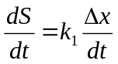,
където 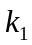е коефициент на пропорционалност.
След интегриране 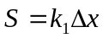

Втори случай (интегрален закон на регулиране). Вторият състезател оценява разстоянието и започва да развива относителна скорост пропорционална на разсъгласуването. Колкото по-голямо е разстоянието между двамата, толкова по-бързо трябва да кара своя автомобил втория състезател. Математически описанието ще изглежда по следния начин:
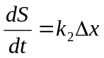,
където 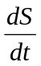 е относителната скорост на движение на втория автомобил;
- разстоянието между двата автомобила;
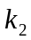 - коефициент на пропорционалност.
След интегриране 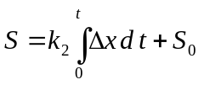, където 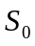- началното разстояние.
Трети случай (пропорционално-интегрален закон на регулиране). Вторият състезател оценява своето изоставане (разстоянието) и скоростта на движение на първия и решава да го догони. За тази цел той развива относителна скорост, пропорционална както на скоростта, така и на разстоянието (разсъгласуването). Т.е. вземат се предвид и двете оценки. Математически казаното се изразява с
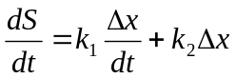
или след интегриране 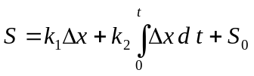
Четвърти случай (пропорционално-интегрален-диференциален закон за регулиране). Ако е приета стратегия втория състезател да не изпреварва първия, то в случаите, когато първия състезател намалява скоростта си в отделни участъци, а в други я увеличава, втория трябва да прилага специална тактика.
Целта е да се настигне първия състезател, но не и да се изпревари. Следователно вторият състезател трябва да развива скорост, която е пропорционална както на стойността на разсъгласуването (разстоянието между тях) и скоростта на изменение на това разсъгласуване, така и на ускорението на разсъгласуването. Математически зависимостта има следния вид:
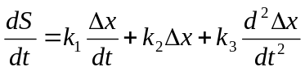
където 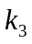- коефициент на пропорционалност по ускорение
или след интегриране 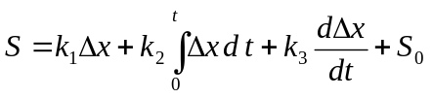
Тези четири случая представляват и четирите основни закона за регулиране, прилагани в практиката. Готовите регулатори могат да бъдат пуснати в експлоатация при подходяща настройка на трите коефициента.

7.4. Математическо описание на функционалните звена в системите за автоматично регулиране

Елементите в системите за автоматично регулиране са свързани помежду си. Те могат да бъдат разчленени на съставните им части по различни начини. Най-често това става по функционалното им предназначение. Както се подразбира от началото на темата, системите за автоматично управление са динамични системи. Свойствата на тези системи се определят от динамичните свойства на входящите в тях елементи. Следователно необходима е обща методика за изследване на системите за автоматично регулиране. Това означава да се сведе разнообразието от елементи до елементарни (типови) динамични звена. Ако за описание на поведението на една система в установен режим (статика) са необходими алгебрични уравнения, то в динамичен режим математическото описание ще съдържа диференциални уравнения (обикновени и частни). Диференциалните уравнения на звената в системите за автоматично регулиране са уравнения на материални системи с една степен на свобода и са най-много от втори ред. (Да се разгледа дробно-рационална функция, която се разлага на сума от членове, изучавани в курса по висша математика в раздела интегриране на дробно-рационални функции). Т.е. диференциалните уравнения, с които се описва динамиката на елементарните динамични звена, са от нулев, първи и максимално от втори ред.
Физически величини, характеризиращи външните въздействия, които се прилагат към динамичните звена, се наричат входни величини, а величините, които характеризират въздействието на динамичните звена върху следващите след тях звена – изходни величини. В зависимост от свойствата на динамичните звена те могат да се наредят на две основни групи: линейни и нелинейни.
Линейни динамични звена се наричат такива звена, динамичните свойства на които не зависят от стойностите на входните величини. Техните параметри не зависят и от процесите, които протичат в тях. Характерна особеност на линейните динамични звена е възможността да се прилага принципът на суперпозицията при изследване на процесите в тях. Принципът на суперпозицията се свежда до това, че сумарният ефект от въздействието на няколко входни величини е равен на сумата от ефектите, предизвикани поотделно от всяка величина.
Нелинейни динамични звена се наричат такива звена, динамичните свойства на които зависят от стойностите на входните величини. Параметрите им зависят от процесите, които протичат в тях. В нелинейните звена описанието е с нелинейни диференциални уравнения.
Всяко елементарно динамично звено се характеризира със специфичен преходен процес, който възниква при изменение на въздействията, приложени към неговия вход. Характерът на изменението на изходната величина зависи както от началното състояние на звеното и неговите вътрешни свойства, така и от характера на изменение на входната величина във времето. Следователно уравнението на всяко линейно динамично звено, което описва преходния процес, може да се представи като функционална зависимост между изходната, входната величина и времето: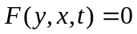.
В най-общия случай диференциалното уравнение на връзката между изходната и входната величина за всяко линейно динамично звено може да се запише в следния вид:
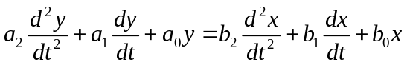

или с Лапласово преобразувание:
Математически горното уравнение обхваща голямо разнообразие от устройства и вериги. В зависимост от динамичните свойства на звената и вида на смущаващите въздействия лявата и дясната част на това уравнение се израждат в изрази от първи и нулев ред.
В теорията на автоматичното регулиране се разглеждат следните елементарни динамични звена: пропорционално, апериодично от първи ред, интегриращо, диференциращо, колебателно, консервативно, апериодично от втори ред и звено с чисто закъснение.

Предавателна функция
Под понятието предавателна функция на звено или система ще се разбира отношението на операторните изображения по Лаплас (или Карсон-Хевисайт) на изходната и входната величина при нулеви начални условия, т.е. системата е в покой в началния момент (виж приложението).
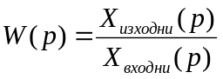
Предавателната функция не зависи от вида на входния сигнал. Нейният знаменател, приравнен на нула, дава характеристичното уравнение на звеното. Използването на понятието „предавателна функция” е много удобно при анализа на структурата на системите за автоматично регулиране и получаване на общото им диференциално уравнение (модел).

Пропорционално звено
Математическият модел на пропорционалното звено се дава със следната зависимост:
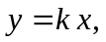
където и са съответно входната и изходната величини на пропорционалното звено; е коефициент на пропорционалност.
Предавателната функция на пропорционалното звено е: 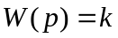
Пропорционалното звено е безинерционно. Изходната величина за всеки момент от времето е пропорционална на входната. При такова допускане уравнението е чисто алгебрично и не съществува преходен процес. Поради тази причина пропорционалното звено се нарича безинерционно звено. На практика обаче, няма системи, които са безинерционни. Т.е. няма чисто безинерционни елементи.

Апериодично звено от първи ред
За разлика от пропорционалното звено изходната величина не се изменя „мигновено”, а по апериодичен закон, когато входната величина се изменя със скок. Уравнението на апериодичното звено от първи ред е:
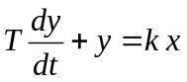.
Т е времеконстанта на апериодичното звено, а - коефициентът на усилване, наричан още статичен коефициент. Предавателната функция на апериодичното звено от първи ред е:
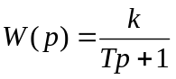

Интегриращо звено
Интегриращо звено е такова елементарно динамично звено, в което изходната величина е пропорционална на интеграла от входната величина . Уравнението на интегриращото звено е от вида:
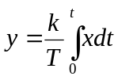
или след диференциране:
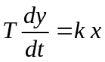
и са съответно времеконстантата и коефициентът на пропорционалност. Предавателната функция на интегриращото звено е:
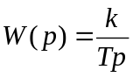
Някои автори използват термина „астатично звено” за интегриращото звено. Това означение може да се използва за всяка система, която има един или няколко характеристични корена.

Колебателно звено
Колебателно звено се нарича такова елементарно звено, за което уравнението на връзката между входната и изходната величина е от вида:
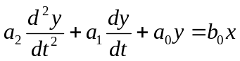
Ако се разделят двете страни на 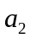, уравнението може да се трансформира във вида:
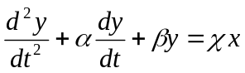
Характеристичното уравнение 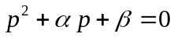 има корени 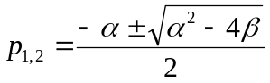
Ако 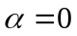, то корените (при 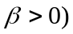ще бъдат равни на 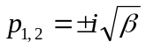. Решението на диференциалното уравнение при и нулеви начални стойност на е от вида:
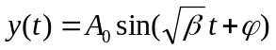
т.е. на изхода на звеното се получават незатихващи хармонични колебания с честота 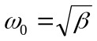. Следователно 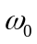 е собствената честота на звеното. Ако при се получават незатихващи хармонични колебания, може да се предполага, че коефициентът е фактор, определящ затихването на колебанията.
Ако се положи 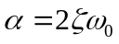, то решението на характеристичното уравнение е:
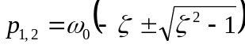
В зависимост от стойностите на 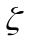са възможни следните три случая:
а) 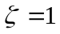 - двукратен отрицателен корен;
б) 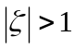 - два реални и различни корена;
в) 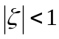 - два комплексно-спрегнати корена.
Параметърът характеризира затихването на процеса. Ето защо се нарича коефициент на затихване. За колебателното звено е винаги по-малък от единица.
Диференциалното уравнение с така направените полагания е от вида:
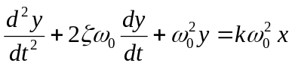
Предавателната функция на колебателното звено е от вида:
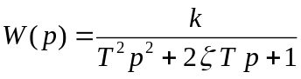, където 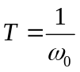
Предавателната функция на консервативното звено (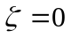) е от вида:
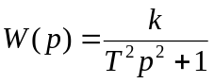

Диференциращи звена
В теорията на автоматичното регулиране се разглеждат три модификации на диференциращо звено: елементарно диференциращо звено, форсиращо звено от първи ред и форсиращо звено от втори ред.
Математическия модел на елементарното диференциращо звено е:
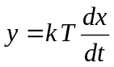,
където и са съответно времеконстантата и коефициентът на усилване.
Предавателната функция на елементарното диференциращо звено е:
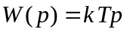
Елементарното диференциращо звено се нарича идеално диференциращо звено. Реалните диференциращи звена имат модел от вида:
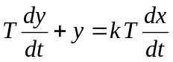
Предавателната функция на реалното диференциращо звено е:
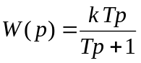.
Математически модел на форсиращо звено от първи ред:
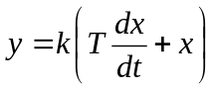
Реалното форсиращо звено от първи има модел:
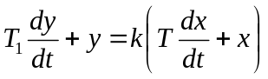
Предавателната функция на реалното форсиращо звено е:
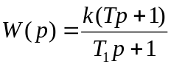
Форсиращо звено от втори ред:
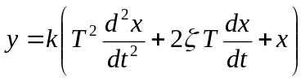,
където и са съответно времеконстантата и коефициентът на усилване, а - коефициент на затихването.
Предавателната функция на форсиращото звено от втори ред е:
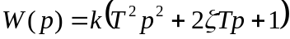
Реалното форсиращо звено от втори ред има математическо описание от вида:
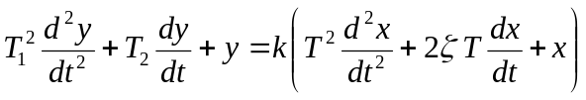
Предавателната функция на реалното форсиращо звено от втори ред е:
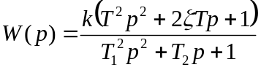

Звено със закъснение
В системите за автоматично регулиране се срещат елементи, които забавят предаването на входния сигнал. Изменението на изходния сигнал е автентично повторение на изменението на входната величина. Уравнението за връзката между изходната и входната величина има следния вид:
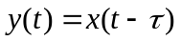, където е време на закъснение.
Предавателната функция на такова звено е:
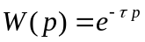

7.5. Свързване на елементарните динамични звена. Видове обратни връзки.

В теорията на автоматичното регулиране се използват следните начини за свързване на елементарните динамични звена: последователно свързване; паралелно свързване; свързване с обикновена обратна връзка и свързване с кръстосани обратни връзки.

Свързване на елементарните динамични звена

Последователно свързване на елементарни динамични звена
Последователно е такова свързване, при което изходната величина на едно звено се явява входна величина за следващото и т.н.
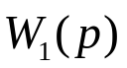
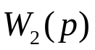
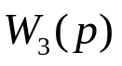
x₁
y₁
x₂
y₂
x₃
y₃
x
y
x
y₁=x₂
y₂=x₃
y

Еквивалентната предавателна функция ще бъде произведение от предавателните функции на елементарните звена:
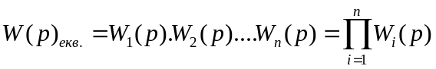

Паралелно свързване на елементарни динамични звена
Паралелно е такова свързване, при което на входовете на всички звена действа една и съща входна величина, а изходните величини се сумират и образуват изходната величина на системата:
x₁
y₁
x₂
y₂
x₃
y₃
x
y
●
●

Елементарната предавателна функция ще бъде сума от предавателните функции на елементарните звена:
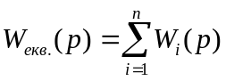

Свързване на елементарни динамични звена с обикновена обратна връзка
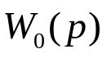
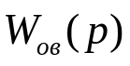
С помощта на обратна връзка се пренася част от енергията на изхода на дадено звено към входа на същото или някое от предшестващите го звена, за да се усили или отслаби входният сигнал. Другото наименование на обикновената обратна връзка е насрещно-паралелно съединение.
y
-
+
●
x₀
y₀
x_{ов}
y_{ов}
x

Еквивалентната предавателна функция на свързването с помощта на обикновена отрицателна връзка е следната:
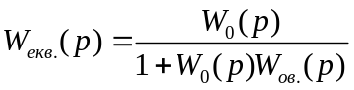

Свързване с помощта на кръстосани обратни връзки
При по-сложни за регулиране се използват т. нар. кръстосани връзки. По-долу са показани два примера за такива съединения:
Пример 1:
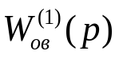
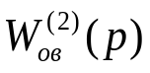
-
x₁
y₁
x₂
y₂
x₃
y₃ = y
x
-
+
●
x_{ов1}
y_{ов1}
●
+
x_{ов2}
y_{ов2}

Предавателната функция на представената по-горе система е следната:

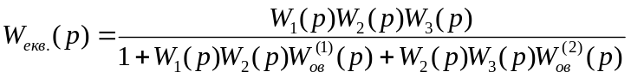

Пример 2:
-
x₁
y₁ = x₂
y₂ = x₃
y₃ = y
x
-
+
●
x_{ов1}
y_{ов1}
●
x_{ов2}
y_{ов2}

Предавателната функция на представената по-горе система е следната:
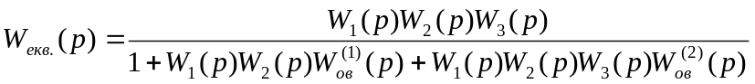

Видове обратни връзки
Действието на обратните връзки лежи в основата на работния процес и определя най-важните свойства и характеристики на системите за автоматично управление. Обратните връзки се използват за създаване на различни коригиращи вериги, които позволяват да се получи изисквания характер на преходните и установени процеси в отделните елементи и системата като цяло. С използването на обратните връзки могат да се изменят в желаната посока както параметрите на отделните елементарни типови звена, така и техните предавателни функции, което е равносилно на изменението на тяхната структура.
Използваните обратни връзки могат да бъдат разделени на различни видове в зависимост от резултатите от тяхното въздействие на изходната величина и от характера на предавателната функция на звеното, образуващо веригата на обратната връзка. От тази гледна точка обратните връзки се делят на твърди, гъвкави и инерционни. Всяка от тях може да бъде положителна и отрицателна.

Твърда обратна връзка
Твърдата обратна връзка се реализира с пропорционални звена. По такъв начин предавателната функция на твърдата обратна връзка може да бъде записана в следния вид:
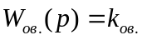,
където 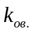е коефициент на твърдата обратна връзка, който числено е равен на коефициента на пропорционалност на звеното. Ако не се променя в процеса на регулиране, твърдата обратна връзка се нарича постоянна. Обратно, ако в процеса на регулирането се променя, твърдата обратна връзка се нарича променлива.

Гъвкава обратна връзка
Гъвкава обратна връзка може да бъде реализирана с диференциращи звена. Ако веригата на обратната връзка е изпълнена с помощта на идеално диференциращо звено, неговата предавателна функция има вида:
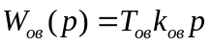
Въздействието на гъвкавата обратна връзка е пропорционално на първата производна на регулируемата величина.
Ако във веригата на обратната връзка са включени няколко идеални диференциращи звена, предавателната функция има същия вид, но се повишава редът на диференцирането.
От казаното следва, че гъвкавите обратни връзки действат само по време на преходния процес. Тяхното въздействие е максимално в началото и минимално в края на преходния процес.

Инерционна обратна връзка
Инерционната обратна връзка се реализира посредством едно или няколко апериодични елементарни динамични звена. Следователно инерционната обратна връзка има следната предавателна функция:
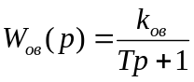
а при m апериодични звена
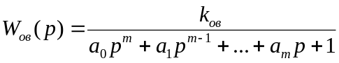
Тези предавателни функции показват, че в началния момент на преходния процес, тяхното действие е равно на нула, а в края е адекватно на твърдата обратна връзка. Характерът на „междинното” действие на инерционната обратна връзка се определя от отношението на параметрите звената, от които е изградена веригата.

Влияние на обратните връзки върху параметрите и предавателните функции
Като се има предвид еквивалентната предавателна функция с обратна връзка:
достатъчно е да се замести 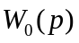 с предавателната функция на всяко от разгледаните елементарни звена, а 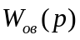 с предавателната функция на един от трите вида обратни връзки. Така може да се изследва влиянието на всяка обратна връзка върху елементарните динамични звена. Основният извод от такова изследване е, че отрицателните обратни връзки намаляват коефициента на усилване на звеното и променят динамиката на звеното.
Ефектът от влиянието на различните видове обратни връзки е различен. Той е най-голям при въвеждане на инерционните обратни връзки. Те променят както параметрите, така и предавателните функции на звената. Гъвкавите обратни връзки имат частично влияние, и то предимно върху параметрите на звената по време на преходния процес.
Използването на обратните връзки е мощно средство за целенасочено активно въздействие върху параметрите и характеристиките на елементарните динамични звена и техните съединения. Многообразието на възможностите е извънредно голямо. Това е съществено при проектиране и настройка на системите за автоматично регулиране.
Правилният подбор на обратните връзки и комбинирането им със звена в подходящи съединения позволява да се получат необходимите параметри и динамични характеристики, осигуряващи изискваните качества на преходния процес на отделните звена и на системата за регулиране като цяло.

Приложение

Преобразувание на Лаплас

Определение: Функцията 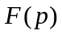 на комплексната променлива 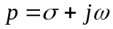, дефинирана чрез равенството
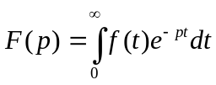
се нарича операторен образ на оригинала  (изображение на функцията по Лаплас).
Една реална функция се нарича оригинал, ако отговаря на следните условия:
- Функцията е дефинирана само при 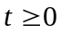. При 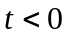се получава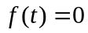. Например, ако се прилага управляващо въздействие към една динамична система в момента 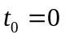и функцията е реакцията на регулируемата величина, то при 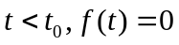, тъй като системата не може да реагира по-рано от прилагане на входното въздействие (причината не може да изпревари следствието)
- Предполага се, че функцията и нейната първа производна са непрекъснати при или във всеки краен интервал по оста t (при ) притежават краен брой точки на прекъсване от първи род (т.е. функцията и нейната първа производна са интегруеми по Риман).
- При 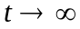функцията не нараства по-бързо от експоненциалната функция, т.е. при всяко е изпълнено равенството
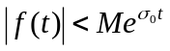,
където 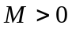 и 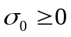са положителни числа. Числото 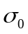се нарича показател на нарастването на .
В таблицата по-долу са показани някои оригинали и техните Лапласови образи :

No
1 | 1(t) | 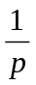
2 | 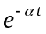 | 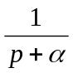
3 | 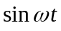 | 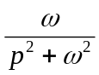
4 | 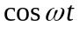 | 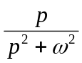
5 | 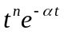 | 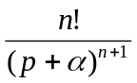
6 | 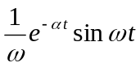 | 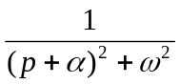
7 | 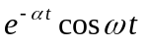 | 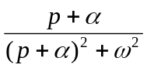
8 | 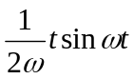 | 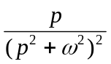

Примери за приложение на лапласовото преобразувание за решаване на линейни диференциални уравнения се разглеждат на лабораторните упражнения.

Разлагане на дробни рационални функции

Дадена е дробно-рационална функция 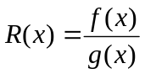, където и  са цели рационални функции (полиноми) на x от n-та и m-та степен. Когато 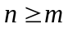, разделянето на числителя на знаменателя води до получаване на частно и остатък:
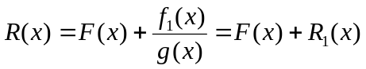
Степента на числителя в 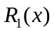е винаги по-малка от тази на знаменателя й. Дробната функция може да се разложи, т.е. да се представи като сума от прости (елементарни) дроби от следните два вида:
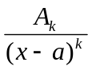 и 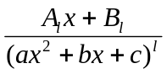,
където 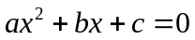 има два спрегнати комплексни корена (дискриминаната на уравнението е отрицателна)

